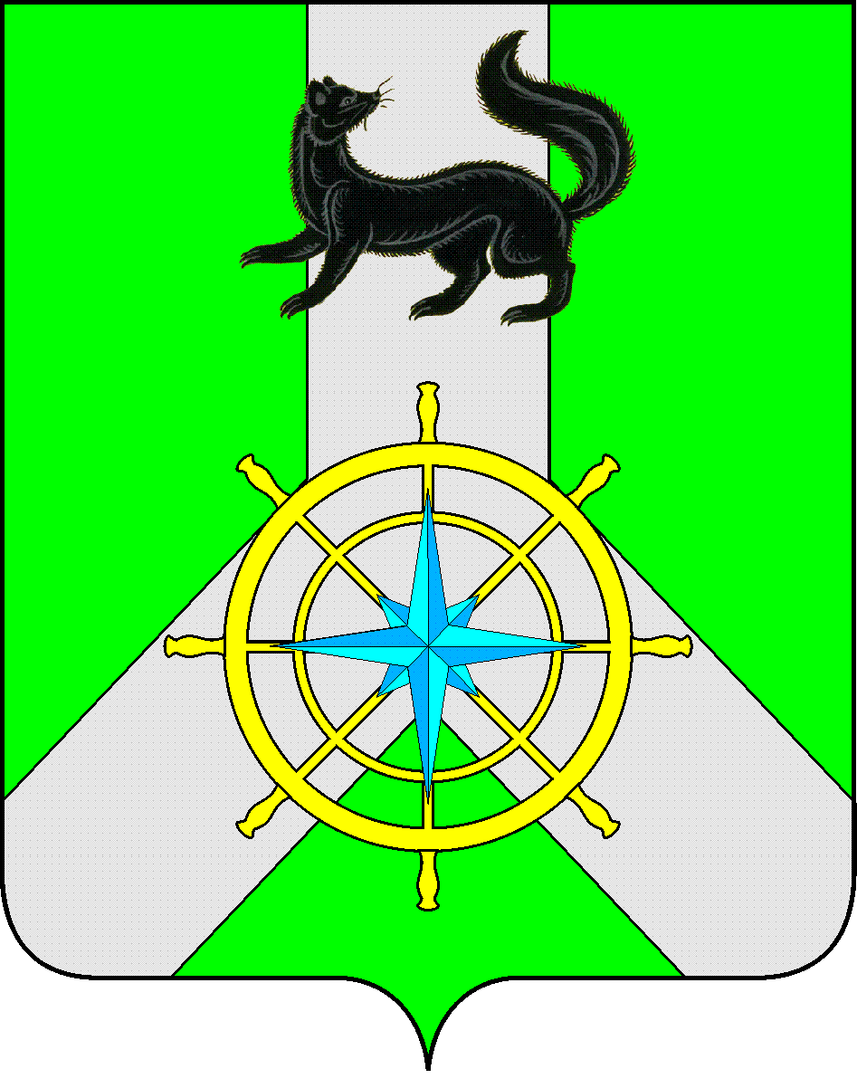
Р О С С И Й С К А Я Ф Е Д Е Р А Ц И Я

И Р К У Т С К А Я О Б Л А С Т Ь

К И Р Е Н С К И Й М У Н И Ц И П А Л Ь Н Ы Й Р А Й О Н

А Д М И Н И С Т Р А Ц И Я

П О С Т А Н О В Л Е Н И Е

от 04 декабря 2020 г. |  | №681
 | г.Киренск
«О внесении изменений в состав административной комиссии
Киренского муниципального района»

Руководствуясь статьями 4,5,6 Закона Иркутской области от 29 декабря 2008 года №145-ОЗ «Об административных комиссиях в Иркутской области», п.1 ст.2 Закона Иркутской области от 08.05.2009 года №20-ОЗ «О наделении органов местного самоуправления областными государственными полномочиями по определению персонального состава и обеспечению деятельности административных комиссий»,

П О С Т А Н О В Л Я Е Т:

1.Внести следующие изменения в состав административной комиссии Киренского муниципального района:
вывести из состава комиссии:
- Суханова Дмитрия Евгеньевича-ведущего специалиста отдела ГО и ЧС Комитета по имуществу и ЖКХ администрации Киренского муниципального района;
-Карелину Елену Иннокентьевну-юрисконсульта Управления образования администрации Киренского муниципального района.
Ввести в состав комиссии:
-Синькову Марину Рудольфовну-начальника отдела по экономике администрации Киренского муниципального района;
-Иксанову Надежду Николаевну-юрисконсульта Управления образования администрации Киренского муниципального района
2.Настоящее постановление подлежит официальному опубликованию и размещению на официальном сайте администрации Киренского муниципального района kirenskrn.irkobl.ru.
3. Постановление вступает в законную силу со дня его подписания.

Мэр района К.В.Свистелин

